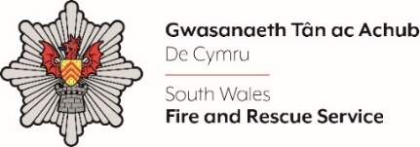
SWYDDOG CYTUNDEBAU AC E-GAFFAEL

A fyddech cystal â chwblhau'r ffurflen isod yn LLAWN gan lynu at y terfyn geiriau o 500 gair am bob maen prawf rhestr fer (h.y. cyfanswm o 2000 o eiriau). Yna cadwch mewn fformat dogfen Word a'i huwch lwytho i adran ’tystiolaeth gefnogol' y cais ar-lein.

Nodwch, er lles y broses rhestr fer, byddwn yn dileu 'Enw' a 'Rhif Yswiriant Gwladol’ a darperir rhif ymgeisydd i bob ymgeisydd gogyfer rhestri byr anhysbys.

Os oes gennych unrhyw ymholiadau, cysylltwch â personél@decymru-tan.gov.uk neu ar gyfer ymholiadau mewnol, cysylltwch â ni drwy 24/7

Enw Llawn:
Rhif Yswiriant Gwladol:
Rhif Ymgeisydd Anhysbys (i'w gwblhau gan dîm AD GTA)
Maen Prawf Rhestr Fer 1: Amlinellwch eich profiad o gaffael yn y sector cyhoeddus?
Maen Prawf Rhestr Fer 2: Disgrifiwch eich profiad o arwain ymarferion caffael gwerth uchel, yn annibynnol ac fel rhan o dîm prosiect ehangach?
Maen Prawf Rhestr Fer 3: Dywedwch wrthym am sut rydych chi'n cyfathrebu'n effeithiol ar lafar ac yn ysgrifenedig gydag ystod eang o gynulleidfaoedd?
Maen Prawf Rhestr Fer 4: Dywedwch wrthym am eich gallu i ddeall a chymhwyso gwybodaeth berthnasol i wneud penderfyniadau priodol sy'n adlewyrchu blaenoriaethau a gofynion allweddol?
Dyddiad cau – 25.07.2025, 12yh (ganol dydd)

